**CENTRO PAULA SOUZA**

**ETEC UIRAPURU**

**Desenvolvimento de Sistemas**

**David Teodoro Gomes Babtista**

**Leonardo de Queiroz**

**Miriã de Jesus**

**Natieli Luísa Conceição da Silva**

**Patricia Luciana Camargo**

**Thauane Bezerra Dantas dos Santos**

**Aplicação Web: Controle Financeiro Familiar Family Financing**

**São Paulo**

**2025**

**David Teodoro Gomes Babtista**

**Leonardo de Queiroz**

**Miriã de Jesus**

**Natieli Luísa Conceição da Silva**

**Patricia Luciana Camargo**

**Thauane Bezerra Dantas dos Santos**

**Aplicação Web Controle Financeiro Familiar Family Financing**

Projeto parcial para desenvolvimento de uma aplicação web e mobile de Controle Financeiro Familiar – “Family Financing”, do curso de Técnico em Desenvolvimento de Sistemas, da Etec Uirapuru, orientado pelo Professor Paulo Rogério Neves de Oliveira.

1

**RESUMO**

Este trabalho apresenta o desenvolvimento de uma aplicação web e mobile, "Family Financing", voltada para o controle financeiro familiar. A proposta busca auxiliar famílias brasileiras no planejamento de receitas e despesas, promovendo uma divisão justa de custos entre os integrantes do grupo, proporcional à renda de cada um. Além de fornecer suporte técnico, a ferramenta integra educação financeira, oferecendo funcionalidades como categorização de gastos, geração de relatórios e alertas de controle orçamentário.

A aplicação foi concebida utilizando metodologias ágeis, como o Scrum, permitindo entregas iterativas e foco na experiência do usuário. O desenvolvimento incluiu etapas de levantamento de requisitos, prototipagem e implementação com tecnologias modernas, como HTML, CSS, JavaScript e MySQL, garantindo segurança e escalabilidade.

Com base em estudos sobre o endividamento familiar e a falta de educação financeira no Brasil, o "Family Financing" visa atender diferentes perfis de famílias, incluindo aquelas endividadas, jovens casais e lares em transição econômica. A proposta busca contribuir para a redução do endividamento e a criação de hábitos saudáveis de planejamento financeiro, promovendo a estabilidade e o bem-estar das famílias.

**ABSTRACT**

This work presents the development of a web and mobile application, "Family Financing," aimed at family financial management. The proposal seeks to assist Brazilian families in planning their income and expenses, promoting a fair division of costs among group members, proportional to each member's income. In addition to providing technical support, the tool integrates financial education, offering features such as expense categorization, report generation, and budget control alerts.

The application was designed using agile methodologies, such as Scrum, allowing for iterative deliveries and a focus on user experience. The development included stages of requirements gathering, prototyping, and implementation with modern technologies, such as HTML, CSS, JavaScript, and MySQL, ensuring security and scalability.

Based on studies on family indebtedness and the lack of financial education in Brazil, "Family Financing" aims to serve different family profiles, including those in debt, young couples, and households undergoing economic transitions. The proposal seeks to contribute to reducing indebtedness and creating healthy financial planning habits, promoting the stability and well-being of families.

**SUMÁRIO**

1. INTRODUÇÃO 6

1.1 Objetivos Gerais 6

1.2 Objetivos Específicos 7

1.3 Justificativa 7

2. DESENVOLVIMENTO 8

2.1 Técnicas de Levantamento de Requisitos 8

2.1.1 Especificação dos Requisitos Funcionais 9

2.1.2 Especificação dos Requisitos Não Funcionais 10

2.2 Diagramas UML 11

2.2.1 Casos de Uso 11

2.2.2 Classes 12

2.3 Prototipagem 12

2.3.1 Prototipagem - De baixa definição (manual em papel sem pauta) 13

2.3.2 Prototipagem - De média definição (wireframe – Usar o Balsamiq) 14

2.4 Projeto de Banco de Dados 15

2.4.1 Projeto de Banco de Dados – Conceitual 15

2.4.2 Projeto de Banco de Dados – Lógico 16

2.4.3 Projeto de Banco de Dados – Físico 16

2.5 Metodologia Ágil 17

2.5.1 Scrum 17

3. FUNDAMENTAÇÃO TEÓRICA 18

3.1 A Ideia 18

3.2 Mercado e Tendências 18

3.3 Solução/Aplicação 19

3.4 Seu público-alvo 19

3.5 Suas tecnologias envolvidas 20

4. CONCLUSÃO 20

REFERÊNCIAS 21

## INTRODUÇÃO

O endividamento crescente das famílias brasileiras, agravado pela ausência de educação financeira adequada, reflete um problema significativo na sociedade. Desde a estabilização econômica proporcionada pelo Plano Real, o acesso ao crédito foi ampliado, mas, infelizmente, sem o suporte de uma educação financeira sólida, muitas famílias enfrentam dificuldades para equilibrar receitas e despesas. Essa lacuna resulta em inadimplência, baixa poupança e falta de planejamento financeiro.

Diante desse contexto, este trabalho propõe o desenvolvimento do **"Family Financing"**, uma aplicação web e mobile voltada para o controle financeiro familiar. A solução tem como objetivo auxiliar na organização de receitas e despesas, promovendo uma divisão justa e proporcional dos custos entre os membros do grupo familiar. Com funcionalidades que incluem categorização de despesas, alertas de controle orçamentário e simulações financeiras, a ferramenta busca não apenas fornecer suporte técnico, mas também educar financeiramente os usuários.

O público-alvo desta aplicação compreende famílias de diferentes perfis, como aquelas em busca de estabilidade financeira, jovens casais iniciando suas vidas em conjunto e famílias em transição devido a mudanças significativas em sua renda. A intenção é atender tanto lares endividados quanto aqueles que desejam aprimorar suas práticas de planejamento financeiro.

A criação dessa aplicação é fundamentada em estudos que destacam a importância do planejamento financeiro no contexto familiar, como discutido por autores como Marisa Giareta (2011) e nos artigos sobre educação financeira e controle de fluxo de caixa. A proposta é oferecer uma ferramenta prática e acessível que promova mudanças comportamentais positivas, contribuindo para a saúde financeira e bem-estar das famílias brasileiras.

## Objetivos Gerais

Temos como objetivo principal a criação da aplicação web e mobile projetada para auxiliar no controle financeiro familiar. A idéia busca proporcionar ao grupo familiar uma ferramenta prática e acessível que facilite a organização de receitas e despesas, além de promover a divisão justa dos custos de acordo com as condições financeiras de cada integrante.

Por meio dessa iniciativa, pretende-se contribuir para a conscientização sobre a importância do planejamento financeiro e incentivar hábitos mais saudáveis no gerenciamento de recursos. Ao disponibilizar funcionalidades como categorização de despesas e ferramentas educativas, o projeto busca reduzir o endividamento e melhorar a qualidade de vida das famílias, ajudando-as a alcançar maior estabilidade financeira.

## Objetivos Específicos

**Desenvolver uma ferramenta digital acessível:**Criar uma aplicação web e mobile com interface simples e recursos que atendam às necessidades de controle financeiro de famílias, considerando diferentes níveis de conhecimento em tecnologia e finanças.

**Implementar funcionalidades de controle e planejamento financeiro:** Incluir recursos como categorização de despesas, simulações de cenários financeiros e geração de relatórios detalhados, visando facilitar a gestão orçamentária.

**Proporcionar uma divisão proporcional de despesas:** Desenvolver algoritmos que permitam calcular e dividir as despesas de forma justa entre os membros do grupo, com base na receita de cada indivíduo.

**Reduzir o endividamento das famílias:** Ajudar os membros na visualização de suas finanças, ajudando a priorizar pagamentos, controlar gastos e evitar o acúmulo de novas dívidas.

**Garantir segurança e privacidade dos dados:** Implementar medidas de proteção de dados, assegurando que as informações financeiras dos usuários sejam armazenadas e manipuladas de forma segura.

## Justificativa

O endividamento crescente das famílias brasileiras é um problema significativo, diretamente associado à falta de educação financeira e planejamento adequado. Muitos brasileiros desconhecem a importância de equilibrar receitas e despesas, o que frequentemente resulta em inadimplência e comprometimento da qualidade de vida. Segundo dados mencionados por Giareta (2011), grande parte das famílias ainda utiliza métodos manuais, como anotações em papel, ou sequer realiza qualquer tipo de controle financeiro.

A estabilização econômica dos anos 1990 trouxe maior acesso ao crédito, mas, sem uma base sólida de educação financeira, isso levou ao uso descontrolado de recursos, agravando o endividamento. Dados recentes mostram que cerca de 77,4% das famílias brasileiras estão endividadas, demonstrando a urgência de soluções que promovam uma gestão financeira mais consciente.

Este trabalho justifica-se pela necessidade de oferecer uma ferramenta digital acessível e eficiente, capaz de auxiliar famílias em diferentes situações financeiras a organizarem suas finanças. O **"Family Financing"** propõe ir além de um simples controle orçamentário, incluindo funcionalidades educativas e práticas que orientem os usuários na tomada de decisões financeiras mais responsáveis. O objetivo é não apenas ajudar na organização do orçamento, mas também promover mudanças comportamentais duradouras, reduzindo o endividamento e melhorando a qualidade de vida das famílias.

Ao alinhar tecnologia e educação financeira, a aplicação busca atingir diversos perfis de usuários, como famílias em transição, jovens casais iniciando suas vidas financeiras e lares endividados. Desta forma, contribui-se para a construção de hábitos financeiros saudáveis, tão necessários em um cenário de desafios econômicos como o atual.

## DESENVOLVIMENTO

O desenvolvimento do projeto foi conduzido de forma estruturada, abrangendo as etapas de levantamento de requisitos, prototipagem e implementação técnica. Inicialmente, forão identificadas as necessidades do público-alvo por meio de pesquisas em artigos cientificos e trabalhos de defesa de tese, permitindo a definição de requisitos funcionais, como a divisão proporcional de despesas e categorização de receitas.

A prototipagem foi utilizada para validar o design e a usabilidade da interface, passando por versões de baixa e média definição. A implementação técnica utilizará tecnologias como HTML, CSS e JavaScript no front-end, enquanto o back-end será desenvolvido com PHP, garantindo escalabilidade. Além disso, o banco de dados MySQL será empregado para gerenciar as informações financeiras de forma segura e eficiente.

Visando assegurar que a solução final atenda às expectativas dos usuários e contribua para o alcance dos objetivos propostos, promovendo maior controle financeiro e educação para as famílias.

## Técnicas de Levantamento de Requisitos

O levantamento dos requisitos funcionais e não funcionais da nossa aplicação foi essencial para garantir que a solução atenda às necessidades específicas dos usuários. Os requisitos funcionais, como a distribuição de despesas proporcional ao rendimento de cada membro da família, são fundamentais para assegurar uma gestão justa e equilibrada das finanças. Além disso, funcionalidades como a categorização de despesas e a geração de relatórios detalhados ajudam a otimizar a experiência dos membros, oferecendo transparência e controle sobre o orçamento familiar.

Por outro lado, os requisitos não funcionais são igualmente importantes, pois garantem que a aplicação opere de maneira eficiente e confiável. Incluindo aspetos como a segurança dos dados financeiros dos usuários, a usabilidade da interface e a performance da aplicação.

## Especificação dos Requisitos Funcionais

***Tabela_01:*** *Referência, descrição e prioridade dos requisitos funcionais*

|  |  |
| --- | --- |
| *Requisito* | *[RF001] Prover tela de login* |
| *Descrição* | *O usuário deve digitar caracteres alfanuméricos. Não poderá usar caracteres especiais. A quantidade mínima de caracteres será 08 (oito).* |
| *Prioridade* | *Alta.* |
| *Requisito* | *[RF002] Prover tela de cadastro de usuário* |
| *Descrição* | *Os campos do formulário devem ser: nome, endereço, telefone, email.* |
| *Prioridade* | *Alta.* |
| *Requisito* | *[RF003] Prover tela de perfil do usuário* |
| *Descrição* | *Os campos do formulário devem ser: nome, endereço, telefone, email.* |
| *Prioridade* | *Alta.* |
| *Requisito* | *[RF004] Prover tela de principal* |
| *Descrição* | *Os campos da tela mostram: total de Despesas dentro do mês atual, total de receitas do mês atual, saldo disponível (despesas - receitas).* |
| *Prioridade* | *Alta* |
| *Requisito* | *[RF005] Prover tela de cadastro de despesas* |
| *Descrição* | *Os campos do formulário devem ser: categoria, valor, vencimento da despesa.* |
| *Prioridade* | *Alta* |
| *Requisito* | *[RF006] Prover tela de cadastro de receitas* |
| *Descrição* | *Os campos do formulário devem mostrar: categoria, descrição, valor, data de entrada das receitas.* |
| *Prioridade* | *Alta* |
| *Requisito* | *[RF007] Prover tela de visualização de despesas* |
| *Descrição* | *Os campos do formulário devem mostrar: Descrição, valor total, valor proporcional, data de vencimento* |
| *Prioridade* | *Alta* |
| *Requisito* | *[RF008] Prover tela de visualização de receita* |
| *Descrição* | *Os campos do formulário devem mostrar: Descrição, valor total.* |
| *Prioridade* | *Alta* |
| *Requisito* | *[RF009] Prover tela Home do aplicativo* |
| *Descrição* | *O aplicativo deve criar, editar, consultar e apagar grupos de despesas, sendo que apenas usuários cadastrados poderão realizar essas ações* |
| *Prioridade* | *Baixa* |
| *Requisito* | *[RF010] Prover tela de despesas do aplicativo* |
| *Descrição* | *O aplicativo deve criar, editar, consultar e apagar as despesas compartilhadas entre os membros do grupo* |
| *Prioridade* | *Baixa* |
| *Requisito* | *[RF011] Prover tela de pendencias ou liquidações do aplicativo* |
| *Descrição* | *O aplicativo deve permitir a visualização do histórico de despesas pagas e não pagas entre os membros* |
| *Prioridade* | *Baixa* |
| *Requisito* | *[RF012] Prover tela de confirmação de cadastro aplicativo* |
| *Descrição* | *O aplicativo deve permitir o gerenciamento do perfil do usuário autenticado* |
| *Prioridade* | *Baixa* |
| *Requisito* | *[RF013] Prover tela de edição de despesas do aplicativo* |
| *Descrição* | *O aplicativo deve permitir ao usuário marcar as despesas como pagas e não pagas* |
| *Prioridade* | *Baixa* |
| *Requisito* | *[RF014] Prover tela de notificação do aplicativo* |
| *Descrição* | *O aplicativo deve enviar notificações aos usuários cadastrados para informar sobre novas despesas ou a liquidação de dívidas* |
| *Prioridade* | *Baixa* |

***Fonte:*** *Desenvolvido pela Equipe_04*

## Especificação dos Requisitos Não Funcionais

***Tabela_02:*** *Referência, descrição e prioridade dos requisitos não funcionais*

|  |  |
| --- | --- |
| *Requisito* | *[RNF001] Disponibilidade* |
| *Descrição* | *Conforme a ISO 12207...* |
| *Prioridade* | *Alta* |
| *Requisito* | *[RNF002] Segurança* |
| *Descrição* | *Conforme a ISO 27001...* |
| *Prioridade* | *Alta* |
| *Requisito* | *[RNF003] Acesso* |
| *Descrição* | *O aplicativo deverá permitir apenas o login de usuários cadastrados.* |
| *Prioridade* | *Baixa* |
| *Requisito* | *[RNF004] Usabilidade* |
| *Descrição* | *O aplicativo deverá funcionar perfeitamente sem qualquer interrupção por parte de conectividade ou mau funcionamento do aplicativo* |
| *Prioridade* | *Baixa* |
| *Requisito* | *[RNF005] Confiabilidade* |
| *Descrição* | *O aplicativo deverá garantir total segurança dos dados pessoais dos usuários* |
| *Prioridade* | *Baixa* |
| *Requisito* | *[RNF006] Banco de dados* |
| *Descrição* | *O banco de dados sera o MySQL* |
| *Prioridade* | *Baixa* |
| *Requisito* | *[RNF007] Performace* |
| *Descrição* | *O aplicativo deverá ser rápido e estável para proporcionar uma experiência de usuário satisfatória.* |
| *Prioridade* | *Baixa* |
| *Requisito* | *[RNF008] Interface* |
| *Descrição* | *O aplicativo deverá ter uma interface simples, amigável e objetiva, para que os usuários possam usá-lo sem dificuldade.* |
| *Prioridade* | *Baixa* |

***Fonte:*** *Desenvolvido pela Equipe_04*

## Diagramas UML

Os diagramas UML (Unified Modeling Language) são ferramentas visuais amplamente utilizadas para a modelagem de sistemas orientados a objetos. Eles permitem representar de forma clara e compreensível a estrutura, o comportamento e as interações de um sistema. Segundo Arlow e Neustadt (2015), a UML oferece uma notação padronizada para diagramas que auxiliam no design e na documentação de software, facilitando a comunicação entre desenvolvedores, analistas e stakeholders. Entre os diagramas mais utilizados estão o de classes, sequência, casos de uso e atividades, que ajudam a representar desde a arquitetura do sistema até os fluxos de trabalho e interações entre usuários e sistemas. A principal vantagem da UML é sua capacidade de proporcionar uma visão detalhada e integrada do sistema, essencial para o planejamento, a implementação e a manutenção de software de alta qualidade.

## Casos de Uso

Os diagramas de casos de uso, são utilizados para representar as funcionalidades que um sistema oferece aos seus usuários, chamados de "atores". De acordo com Arlow e Neustadt (2015), esses diagramas ajudam a identificar os requisitos do sistema de forma visual, destacando as interações entre o sistema e os usuários. Sendo essenciais para entender os objetivos dos usuários e garantir que o sistema atenda a essas necessidades. A principal razão para utilizá-los é que eles proporcionam uma visão clara e de fácil compreensão das funcionalidades do sistema, facilitando a comunicação entre analistas, desenvolvedores e clientes*.*

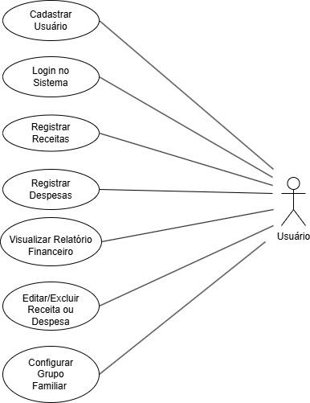

## Classes

Já os diagramas de classes, são usados para representar a estrutura estática de um sistema, mostrando as classes, seus atributos, métodos e os relacionamentos entre elas. Segundo Arlow e Neustadt (2015), esses diagramas são essenciais para modelar a arquitetura do sistema, pois detalham como os objetos interagem e se relacionam dentro do sistema orientado a objetos. A principal razão para utilizá-los é que eles ajudam a planejar e entender a organização do sistema, facilitando o desenvolvimento e a manutenção do código.

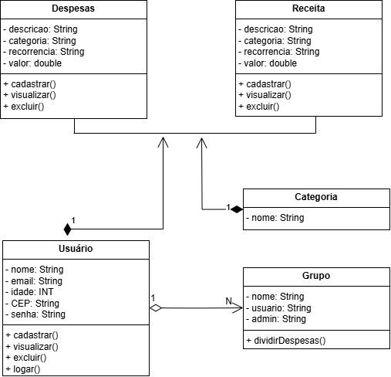

## Prototipagem

A prototipagem é uma técnica de desenvolvimento que envolve a criação de versões iniciais e simplificadas de um produto ou sistema para testar e validar ideias e requisitos com os usuários. Segundo Dam e Siang (2020), a prototipagem permite uma abordagem interativa e iterativa, onde os protótipos são refinados com base no feedback dos usuários, facilitando a identificação de problemas e a melhoria contínua do design. A principal razão para utilizar a prototipagem é sua capacidade de reduzir riscos e custos, uma vez que permite a exploração de diferentes soluções e a validação de conceitos antes da implementação final.

## Prototipagem - De baixa definição (manual em papel sem pauta)

O protótipo de baixa definição (ou de baixa fidelidade) é uma representação simplificada e preliminar de um produto, criado nas etapas iniciais do design e desenvolvimento, utilizando materiais básicos como papel, post-its ou ferramentas digitais simples, sem se preocupar com detalhes avançados. Segundo Dam e Siang (2020), esse tipo de protótipo é eficaz para explorar ideias, testar fluxos de interação e identificar problemas de usabilidade de forma rápida e econômica, além de ser uma ferramenta prática que promove a criatividade, o alinhamento entre as partes interessadas e o aprimoramento contínuo do design antes da implementação final.

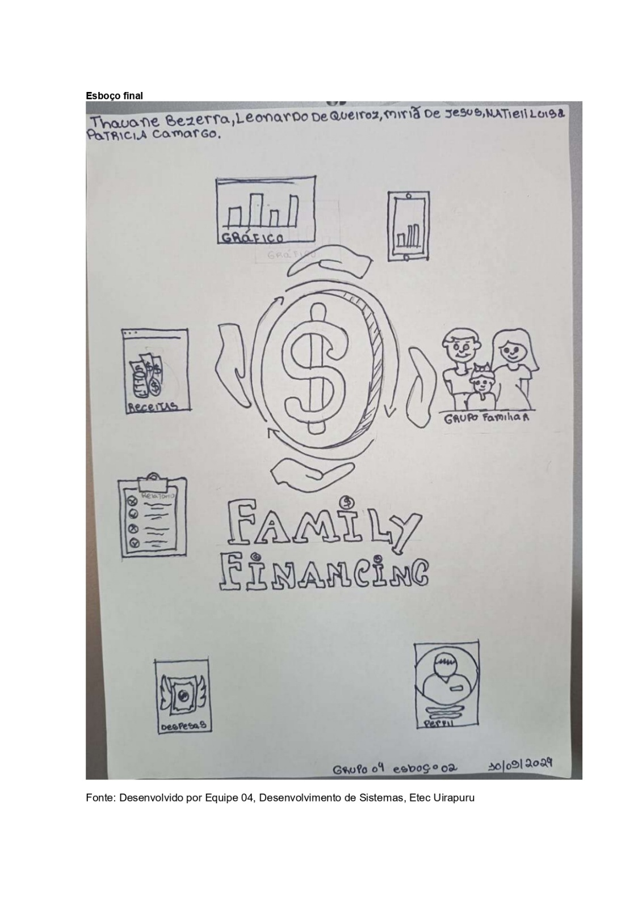

## Prototipagem - De média definição (wireframe – Usar o Balsamiq)

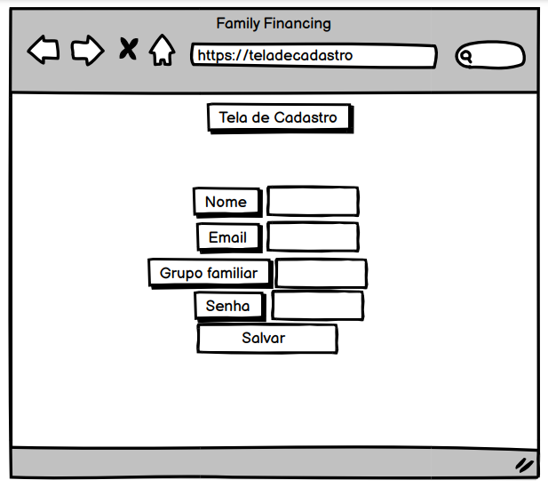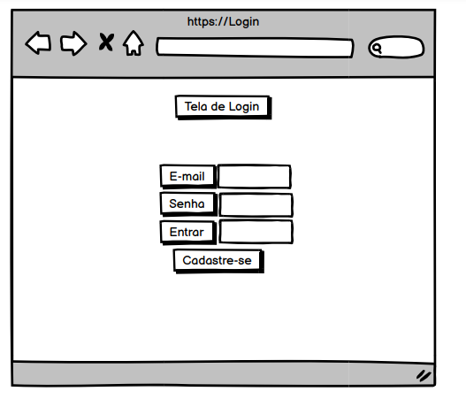Um protótipo de média definição (ou protótipo de média fidelidade) é uma representação intermediária entre os protótipos de baixa e alta definição, combinando elementos básicos com detalhes visuais e funcionais mais avançados. É uma ferramenta versátil e eficaz para refinar ideias e testar conceitos com maior precisão, contribuindo para o sucesso do projeto. Pois, utiliza ferramentas digitais que permitem incluir aspectos como cores, tipografia, ícones e navegação interativa, tornando o design mais próximo do produto final. De acordo com Dam e Siang (2020), esse tipo de protótipo é ideal para testar fluxos de navegação, validar escolhas estéticas e avaliar a experiência do usuário de forma mais realista, sem o investimento necessário para criar uma versão completamente funcional.

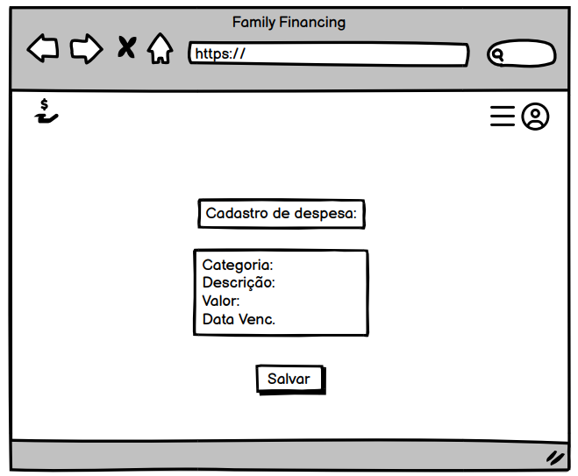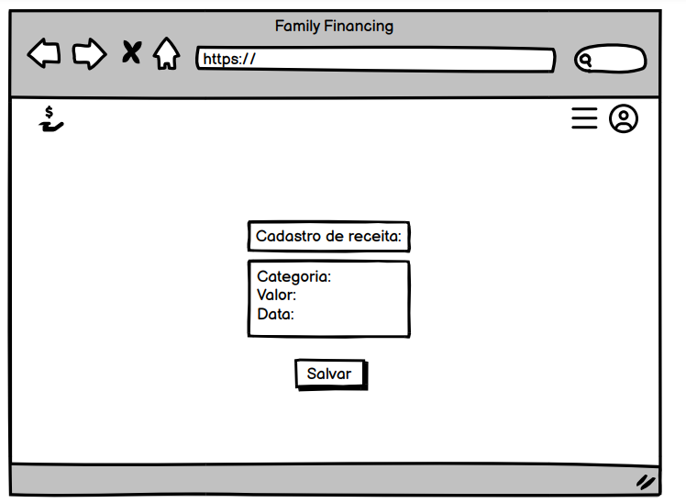

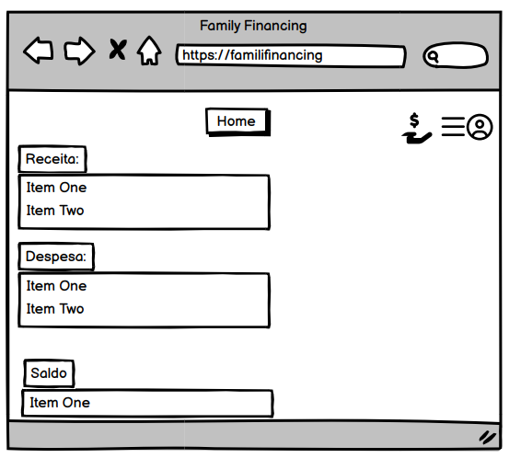

## Projeto de Banco de Dados

Um banco de dados é uma coleção estruturada de informações inter-relacionadas, organizada para facilitar o armazenamento, recuperação e manipulação de dados. Ele é gerenciado por um Sistema Gerenciador de Banco de Dados (SGBD), que funciona como uma interface entre os usuários e os dados, garantindo segurança, integridade e acesso eficiente. De acordo com Heuser (2009), os bancos de dados são amplamente utilizados em sistemas corporativos, científicos e governamentais, especialmente para suportar grandes volumes de dados e operações simultâneas. Sua utilização permite centralizar informações, melhorar a eficiência operacional e facilitar a tomada de decisão. Silva e Melo (2020) destacam que, ao proporcionar confiabilidade e acessos controlados, os bancos de dados tornam-se ferramentas indispensáveis para a gestão de informações e o sucesso de sistemas em diferentes áreas.

## Projeto de Banco de Dados – Conceitual

O projeto de banco de dados conceitual é a primeira fase no desenvolvimento de um banco de dados, focando na representação abstrata das entidades, atributos e relacionamentos sem considerar detalhes de implementação. Segundo Heuser (2009), essa etapa utiliza modelos como o Entidade-Relacionamento (ER) para fornecer uma visão clara e simplificada do sistema de dados. A principal razão para utilizar um modelo conceitual é garantir que a estrutura do banco atenda às necessidades do negócio de forma eficiente antes de ser detalhada tecnicamente. Como destaca Silva e Melo (2020), esse modelo serve como base para as fases posteriores do projeto, evitando erros na implementação.

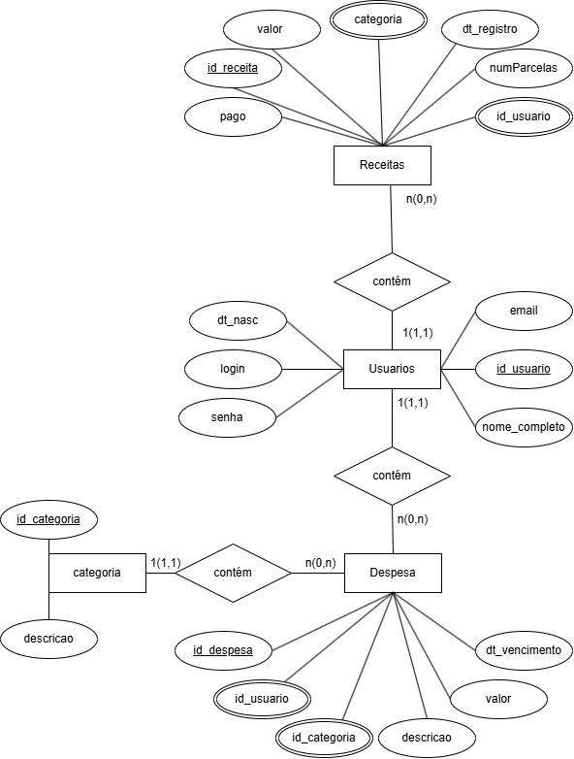

## Projeto de Banco de Dados – Lógico

O projeto de banco de dados lógico é a fase em que o modelo conceitual é adaptado para um formato específico de SGBD, definindo tabelas, chaves e relacionamentos de forma detalhada, mas ainda independente da implementação física. Heuser (2009) destaca que essa etapa é crucial para garantir a integridade dos dados e a eficiência das operações, aplicando conceitos como normalização para eliminar redundâncias. Segundo Silva e Melo (2020), o modelo lógico facilita a transição para a implementação física, assegurando que o banco de dados seja eficiente e escalável, atendendo às necessidades do sistema.

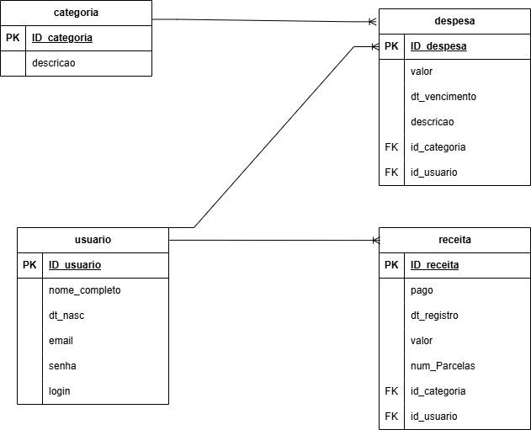

## Projeto de Banco de Dados – Físico

O projeto de banco de dados físico envolve a implementação do modelo lógico, considerando aspectos como armazenamento, índices e métodos de acesso para otimizar o desempenho e garantir a integridade dos dados. Segundo Heuser (2009), essa fase adapta o banco de dados ao ambiente específico de hardware e software, enquanto Silva e Melo (2020) destacam sua importância para assegurar escalabilidade e performance, especialmente em sistemas de grande porte.

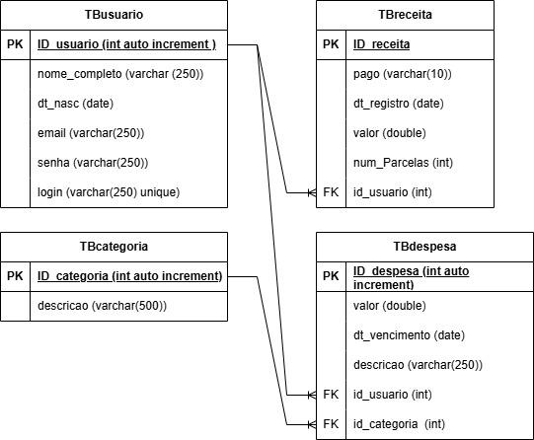

## Metodologia Ágil

A Metodologia Ágil constitui um conjunto de princípios e práticas voltadas à flexibilidade, colaboração e entrega incremental em projetos, com especial aplicabilidade no desenvolvimento de software. Fundamentada no Manifesto Ágil de 2001, essa abordagem busca realizar entregas frequentes por meio de ciclos curtos de desenvolvimento, permitindo ajustes contínuos e alinhamento constante com as necessidades do cliente. Diferentemente de modelos tradicionais como o cascata, a Agilidade prioriza a adaptação contínua, mitigando riscos e maximizando o valor entregue. Essa metodologia é ideal para projetos em ambientes de alta incerteza e complexidade (SUTHERLAND, 2014; SABBAGH, 2016).

A adoção de práticas ágeis é justificada pelos benefícios associados à melhoria da eficiência operacional, aumento da transparência no progresso do trabalho e redução de desperdícios. Além disso, a Agilidade favorece uma cultura de aprendizado contínuo, inovação e colaboração entre equipes, aspectos que são fundamentais para organizações que enfrentam mercados dinâmicos e altamente competitivos (SCHWABER; SUTHERLAND, 2020).

## 2.5.1 Scrum

Entre os frameworks que seguem os princípios ágeis, o Scrum destaca-se por sua ampla adoção e eficácia. Criado por Jeff Sutherland e Ken Schwaber, ele organiza o trabalho em pequenos ciclos interativos chamados de Sprints. Nessas interações, equipes multidisciplinares e auto-organizadas entregam incrementos funcionais do produto. A estrutura do Scrum define papeis específicos (Scrum Master, Product Owner e Developers), artefatos essenciais (Product Backlog, Sprint Backlog e Incremento) e eventos regulares, como a Daily Scrum e a Sprint Retrospective, que promovem inspeção e adaptação contínuas (SCHWABER; SUTHERLAND, 2020; SABBAGH, 2016).

O uso do Scrum é particularmente vantajoso em projetos como o desenvolvimento de uma aplicação para cálculo de despesas de grupo, pois possibilita respostas rápidas a mudanças nos requisitos e feedbacks dos usuários. A entrega frequente de funcionalidades permite validação contínua, enquanto a clareza de papeis facilita a colaboração e o alinhamento da equipe em torno dos objetivos do projeto (SUTHERLAND, 2014).

## FUNDAMENTAÇÃO TEÓRICA

## A Ideia

A idéia do nosso trabalho é desenvolver uma aplicação web e mobile que auxilia no controle das finanças de um grupo familiar, no qual denominmos "Family Financing". A ferramenta terá como objetivo central organizar receitas e despesas de forma prática, alertando os usuários sobre gastos excessivos e permitindo uma divisão justa das despesas, proporcional à receita de cada integrante. Essa abordagem busca atender à crescente necessidade de planejamento financeiro entre as famílias brasileiras, conforme apontado por Giareta (2011), que destaca a falta de controle financeiro como um dos principais fatores do endividamento.

Além de contribuir para o planejamento financeiro, a aplicação também promove educação financeira. Por meio de funcionalidades educativas, o "Family Financing" busca criar um ambiente onde os membros possam melhorar a compreensão sobre suas finanças e desenvolver hábitos saudáveis no gerenciamento de recursos.

## Mercado e Tendências

O mercado de aplicativos financeiros tem mostrado um crescimento significativo nos últimos anos, impulsionado pela necessidade de ferramentas acessíveis e práticas para controle financeiro. De acordo com Giareta (2011) e Santos et al. (2024), a educação financeira no Brasil ainda é limitada, o que resulta em um público-alvo amplo e carente de soluções digitais que atendam a essa demanda.

Além disso, aplicativos focados em finanças pessoais, como o Bolso Virtual (Alves, 2017), têm se mostrado eficazes no auxílio ao planejamento financeiro individual e familiar. Outras ferramentas, como o PennyWise, voltado para jovens e adultos, destacam-se por oferecer interfaces intuitivas e conteúdos educativos. Essa tendência mostra que há um mercado consolidado para aplicativos financeiros, mas ainda com lacunas em soluções específicas para controle financeiro coletivo, como a proposta deste projeto.

Com base nesses dados, o "Family Financing" se diferencia por sua funcionalidade única de divisão proporcional de despesas, tornando-o especialmente relevante para grupos familiares. O crescimento contínuo do uso de smartphones e o aumento do acesso à internet em diferentes faixas etárias reforçam a viabilidade dessa solução.

## Solução/Aplicação

A solução proposta neste trabalho, combina elementos de planejamento financeiro e educação. Entre as funcionalidades planejadas estão:

* Controle centralizado de receitas e despesas: O aplicativo permitirá registrar e categorizar todas as transações financeiras de forma prática e acessível.
* Divisão proporcional de despesas: Um algoritmo será implementado para calcular automaticamente as contribuições de cada membro do grupo, considerando suas respectivas receitas, promovendo justiça e transparência no compartilhamento de custos.
* Relatórios financeiros e alertas: Ferramentas que auxiliarão no monitoramento de gastos e na criação de hábitos financeiros saudáveis.

Inspirado em estudos como o de Giareta (2011) e nos modelos descritos por Anjos (2023), a aplicação será projetada para atender a diferentes perfis de usuários. Essa abordagem garante que tanto famílias endividadas quanto aquelas em busca de estabilidade financeira possam utilizar a solução, criando uma base sólida para melhorar sua saúde financeira.

## Seu público-alvo

Famílias em busca de educação financeira, famílias endividadas, jovens casais e novos pais e famílias em transição.

O público-alvo de uma aplicação web para controle financeiro familiar inclui:

Famílias em busca de educação financeira: Pessoas que querem aprender sobre gestão financeira e organização de receitas e despesas.

Famílias endividadas: Indivíduos que enfrentam dificuldades financeiras e precisam controlar gastos e quitar dívidas.

Jovens casais e novos pais: Casais iniciando a vida financeira juntos e que desejam estabelecer um orçamento familiar saudável.

Famílias em transição: Famílias que passaram por mudanças significativas, como perda de emprego ou divórcio, e precisam reorganizar seu orçamento.

Pessoas com interesse em investimentos: Famílias que buscam aprender sobre investimentos e poupança para objetivos de longo prazo.

Esses grupos precisam de ferramentas práticas e acessíveis, com funcionalidades como planilhas orçamentárias, dicas de economia e relatórios financeiros.

## Suas tecnologias envolvidas

Nesse trabalho foram utilizadas as seguintes tecnologias:

Whatsapp

Draw.io

Balsamiq

Teams

## CONCLUSÃO

O desenvolvimento do "Family Financing" representa um passo significativo para atender às necessidades de planejamento financeiro das famílias brasileiras. Com foco em promover uma gestão eficiente de receitas e despesas, a aplicação não apenas facilita o controle orçamentário, mas também educa financeiramente seus usuários, incentivando hábitos saudáveis de consumo.

Durante o processo de elaboração, utilizamos metodologias ágeis, como o Scrum, e tecnologias modernas que garantiram a eficiência, segurança e escalabilidade da solução. O levantamento de requisitos, a prototipagem e a implementação foram realizados de forma colaborativa e estruturada, assegurando que o produto final atenda às expectativas do público-alvo.

A proposta busca impactar positivamente diferentes perfis familiares, especialmente aqueles em situações de endividamento ou transição financeira. Ao oferecer ferramentas práticas, como a divisão proporcional de despesas e alertas financeiros, o "Family Financing" contribui para a autonomia e estabilidade financeira das famílias, promovendo uma mudança comportamental necessária em um cenário de desafios econômicos.

Concluímos que este projeto é uma solução viável e relevante, com potencial para ajudar a mitigar os efeitos do endividamento no Brasil e fomentar a cultura de planejamento financeiro. O próximo passo será expandir suas funcionalidades e alcançar um número maior de usuários, reforçando seu impacto social e econômico.

# REFERÊNCIAS

ANDRADE, Ismael Kentenich Mesquita; SOUZA, Paulo Roberto Abrahão de; PINTO, Reni Aparecido Norberto; RIBEIRO, Marcela Xavier; BORGES, Vânia de Oliveira; PIANTINO, Luiz Fernando Moura; REIS, Maria Jose; CEDRAN, Paulo Cesar. **Aplicativo para controle financeiro de estudantes universitários**. *Revista de Gestão e Secretariado (GeSec)*, v. 15, n. 4, p. 01-20, São José dos Pinhais, PR, 2024.

GIARETA, Marisa. **Planejamento Financeiro Pessoal: Uma proposta de controle de fluxo de caixa para orçamento familiar**. 2011. Trabalho de Conclusão de Curso (Especialização em Gestão de Negócios Financeiros) – Universidade Federal do Rio Grande do Sul, Porto Alegre, 2011.

KRÜGER, Fernanda. **Avaliação da Educação Financeira no Orçamento Familiar**. 2014. Trabalho de Conclusão de Curso (Tecnólogo em Processos Gerenciais) – Faculdade de Tecnologia Pedro Rogério Garcia (FATTEP), Concórdia, SC, 2014​.

SABBAGH, Rafael. *Scrum: gestão ágil para projetos de sucesso*. São Paulo: Casa do Código, 2016.

SCHWABER, Ken; SUTHERLAND, Jeff. *Guia do Scrum: as regras do jogo*. Novembro de 2020.

SUTHERLAND, Jeff. *Scrum: a arte de fazer o dobro do trabalho na metade do tempo*. São Paulo: LeYa, 2014.

ARAÚJO, Fernando Cosenza; CALIFE, Flavio Estevez. A história não contada da educação financeira no Brasil. Boa Vista SCPC. Disponível em: <arquivo PDF sem link>. Acesso em: 26 set. 2024.

SANTOS, Emanuel Henrique da Silva; SANTOS, Fernanda Frare dos; SANTOS, Lucas Fabrício; MOREIRA, Paula Janaína Papaleo Costa; BARBOSA, Rafael Alves; CARVALHO, Vinicius Ribeiro; PILENGHY, Marlene Muniz Oliveira. Causas do endividamento familiar no Brasil. Centro Universitário São Lucas Ji-Paraná. Disponível em: <arquivo PDF sem link>. Acesso em: 26 set. 2024.

VINCO, Alessandra; FLORENSCIO, Rafael; VIANA, Luciene da Silva. Educação financeira: sua importância no planejamento financeiro pessoal e familiar. Cadernos Camilliani, v. 15, n. 3-4, p. 585-601, 2018. Disponível em: <arquivo PDF sem link>. Acesso em: 26 set. 2024.

ANJOS, João Levy Cristian dos. Desenvolvimento de um aplicativo móvel para auxiliar no gerenciamento financeiro de jovens e adultos. 2023. Relatório técnico (Graduação em Sistemas e Mídias Digitais) – Universidade Federal do Ceará, Fortaleza, 2023.

ALVES, Max Braynner Menezes. Bolso Virtual: Aplicação Web Móvel para controle de finanças pessoais. 2017. Trabalho de Conclusão de Curso (Bacharelado em Ciência da Computação) – Universidade Federal de Sergipe, São Cristóvão, 2017.

DAM, Rikke Friis; SIANG, Teo Yu. *Low-Fidelity Prototyping: A Practical Guide*. Interaction Design Foundation,2020. Disponível em: <https://www.interaction-design.org/literature/article/low-fidelity-prototyping-a-practical-guide>

HEUSER, Carlos A. *Projeto de Banco de Dados*. 6. ed. Porto Alegre: Bookman, 2009.

SILVA, Marcos André Gonçalves da; MELO, Paulo Sérgio dos Santos. *Banco de Dados: Teoria e Prática*. 2. ed. São Paulo: Pearson, 2020.

ARLOW, Jim; NEUSTADT, Ila. *UML 2 e Modelagem de Sistemas Orientados a Objetos*. 3. ed. Porto Alegre: Bookman, 2015.